Задача. «Три тополя на…»
В стенах Музея Банка России познакомьтесь с купюрами, относящимися к периоду, когда первым секретарем ЦК КПСС, председателем Совета министров СССР был Никита Сергеевич Хрущёв.
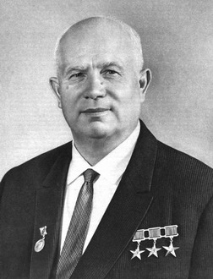
Никита Сергеевич Хрущев (1894–1971)
Ну а теперь задача, связанная с этими купюрами. Начнем более чем неожиданно.
«Три тополя на Плющихе» – советский мелодраматический фильм режиссёра Татьяны Лиозновой по рассказу Александра Борщаговского «Три тополя на Шаболовке».
В рассказе Борщаговского читаем:
«– Далеко тебе, тетка? – спросил совсем еще сопливый мальчишка, вертя на пальце автомобильные ключи.
– На Шаболовку, – сказала Нюра бесстрастно: мол, и ей не к спеху.
– Далеко-о! – осуждающе протянул шофер. – Трешку будет стоить.
– Нету! У меня рубль и мелочью двенадцать…
На потной ладони лежала скомканная бумажка (рублевая), два пятака и новенькая двухкопеечная монета.
Парень свистнул, отходя от Нюры…»
Вот так выглядел рубль с копейками на ладони Нюры.
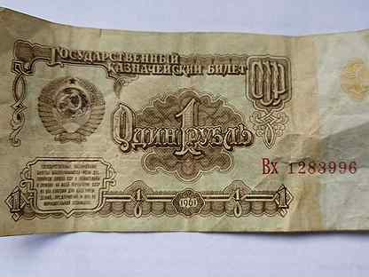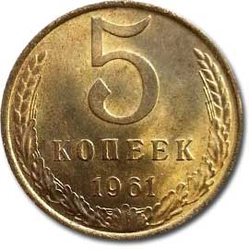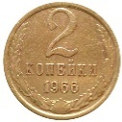

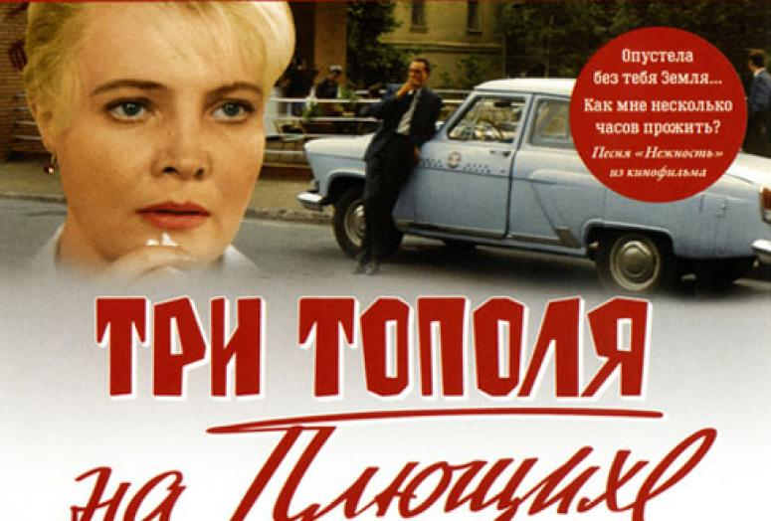

А теперь вопрос. В каком творческом произведении уложилась бы Нюра в свои 1 рубль 12 копеек, чтобы доехать на такси от Площади трех вокзалов (Комсомольской площади) до пункта назначения, в рассказе «Три тополя на Шаболовке» (это Шаболовка) или в фильме «Три тополя на Плющихе» (это Ростовская набережная, д. 5 – именно у этого дома снимался фильм)?
Выстроив несложную цепочку умозаключений, вы можете легко узнать стоимость проезда на такси в то время, внимательно рассмотрев задний план любопытнейшего кадра из другого знаменитого художественного фильма – кинокартины Сергея Бондарчука «Война и мир». Перед вами так называемый «киноляп» из него. У здания ГУМа стоит московское такси ГАЗ-21 «Волга». На таком же такси вез до места назначения герой фильма Саша молодую женщину Нюру.

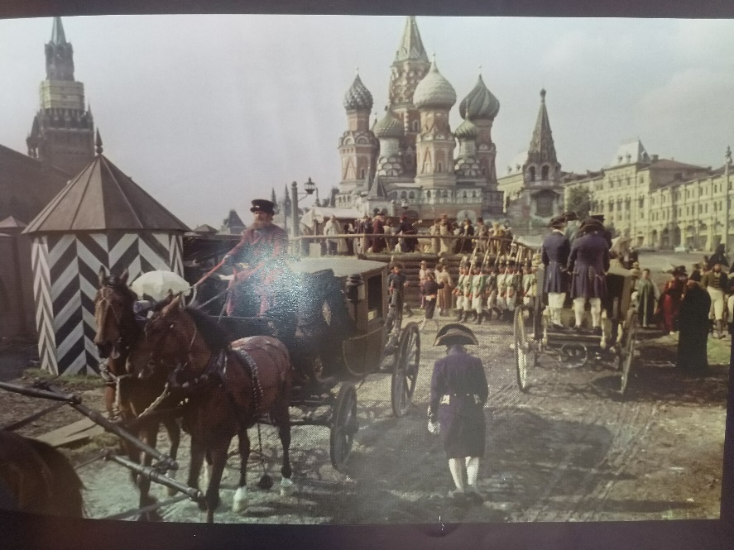
ГАЗ 21 «Волга»

